TALLER 5
¿EN QUÉ CONSISTIERON LOS LOCOS AÑOS ‘20?
Nombre
Fecha | 24-03-2025
Objetivo: Explicar los locos años ’20 a través de explicación consecuencial para valorar la vida en democracia
Instrucciones:
- Observa las fuentes que se presentan y responde las preguntas:
- A partir de la información presente en la fuente 1 realiza una interpretación sobre la producción manufacturera comparando los distintos periodos
- Según la fuente 2, ¿en qué consistió el “estilo de vida americano”? ¿cómo se relaciona con la información presente en la fuente 1?
- ¿Qué conclusiones sobre este periodo puedes extraer a partir de la fuente 3?
- A partir de lo anterior redacta un texto de 2 párrafos en donde expliques en qué consistieron los “locos años 20”, entregando tu opinión fundamentada sobre el periodo.
Fuente 1:
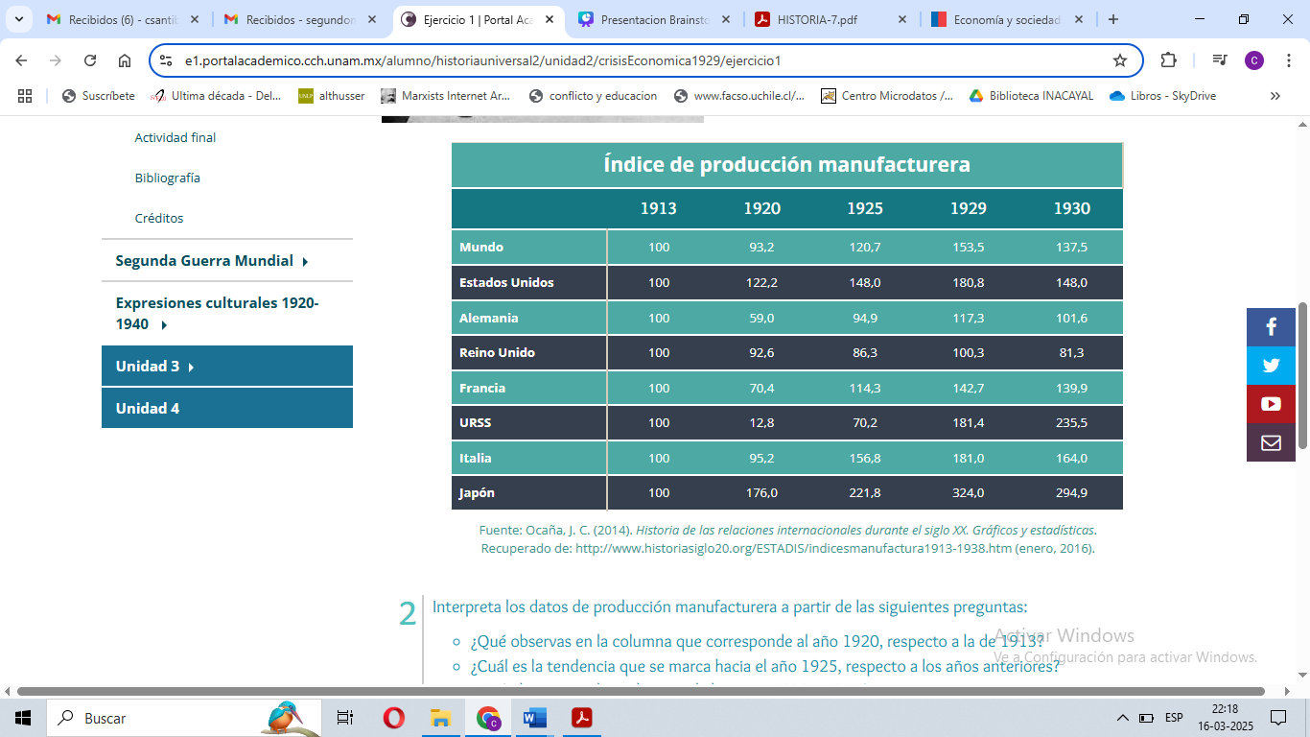
Fuente: Ocaña, J. C. (2014). Historia de las relaciones internacionales durante el siglo XX.
Fuente 2:
“Los “locos años 20”, como tal, nacen precisamente en Estados Unidos como consecuencia directa de la bonanza económica luego de la Primera Guerra Mundial y se extienden al resto de Europa a partir de 1922-1924, cuando el fantasma de la guerra se había alejado y se iniciaba el período de reconstrucción. La sensación de bienestar influyó de tal manera que millones de familias comunes y corrientes, una vez consolidada su situación laboral, comenzaron a acceder a nuevas propiedades, automóviles, alimentos y otros productos hasta entonces enfocados a clases más adineradas. Se estableció, entonces, una idea de aparente estabilidad y calma social, que intentó fomentar la igualdad de oportunidades y libertades. El “American Way of Life” o El estilo de vida americano, significó una vida centrada en la abundancia, el éxito, la mejora de la posición social y económica, prosperidad, autoestima y liberación. Muy velozmente el “American Way of Life” se convirtió en un modelo a imitar para el resto de los países, promoviendo mejores condiciones de vida y un aumento en la compra de artículos que ahora se popularizaban, como el automóvil, los teléfonos y los electrodomésticos. Así, la venta de estos productos crecía de forma imparable gracias a la publicidad, dirigida a una población cada vez más amplia que veía en esta forma de vida tanto una necesidad como una comodidad.
El consumismo se instalaba, entonces, gracias a esta publicidad difundida a través de la radio, la televisión, los diarios, las revistas y manifestaciones artísticas que durante esta década tuvieron gran popularidad, como la música, el cine, el teatro o la literatura”.
Casa museo Eduardo Frei. (S.i.). A un siglo de los locos años 20.
Fuente 3:
“Llegaba música de la casa de mi vecino en las noches de verano. En sus jardines azules hombres y chicas iban y venían como mariposas nocturnas entre los murmullos, el champagne y las estrellas. Los fines de semana el Rolls-Royce de Gatsby se convertía en autobús y, desde las nueve de la mañana hasta la madrugada, traía y llevaba a grupos de la ciudad, mientras una furgoneta volaba como un bicho amarillo a esperar a todos los trenes.
(…) Una frutería de Nueva York mandaba todos los viernes cinco cajas de limones y naranjas, y todos los lunes esos mismos limones y naranjas salían por la puerta trasera en una pirámide de cáscaras sin pulpa. En la cocina había una máquina que podía exprimir doscientas naranjas en media hora si el pulgar del mayordomo apretaba doscientas veces un botón.
(…) A las siete ha llegado la orquesta, nada de un simple quinteto, sino toda una banda de oboes y saxofones y trombones y violas y cornetas y flautines y bombos y tambores. (…) El bar bulle de animación, y las incesantes rondas de cócteles atraviesan flotando el jardín, y lo impregnan, y las insinuaciones sin importancia y las presentaciones olvidadas al instante, y los encuentros entusiastas entre mujeres que jamás han sabido el nombre de la otra”.
Fitzgerald, Scott. (1925). El Gran Gatsby.

